附有网址的网站截图示例

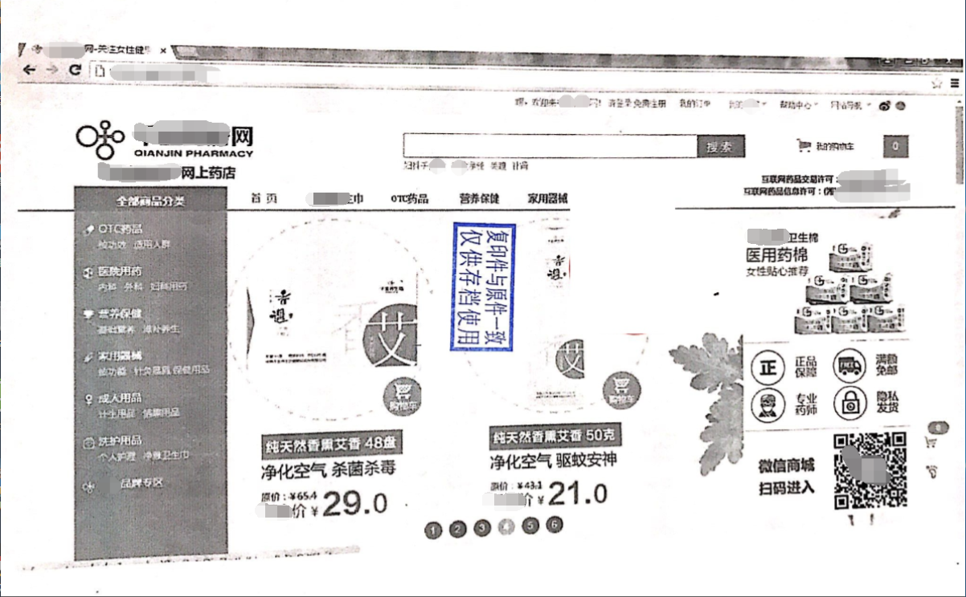

填写要求及说明：申请通过网络从事食品经营的需提供，网店截图应当能清晰的看到，该网店搜索地址。